 | (Name, Vorname) |  | (Geburtsdatum)
Untersuchung: | Indikation, Fragestellung
Leber  Normalbefund  konvex, keilförmig, verformbar  Echomuster homogen, normal dicht  Gallenwege  Normalbefund  GB: Grösse, Lumen, Wand, indolent,  Ductus: Weite intra- und extrahepatisch  Pankreas  Normalbefund  Kopf, Corpus, Schwanz darstellbar,  Grösse und Kontur, Gang normal weit  Milz  Normalbefund  Grösse, Form, Lage, Echomuster  Nieren  rechts Normalbefund  links Normalbefund  Grösse, Lage, Form, Parenchymbreite,  ohne Stauungszeichen  Gefässe  Normalbefund  Aorta: normal weit, gerade, glattwandig  V. cava: atemvariabel  Magen/Darm  Normalbefund  ohne Retention, ohne Kokarden  Harnblase  Normalbefund  Grösse, Lage, Form, Wand, echofrei  Weibliches Genitale  Normalbefund  Ovarien: Lage, Volumen, Struktur  Uterus: Lage, Grösse, Struktur, Endometrium  Prostata  Normalbefund  Grösse, Form, Kontur, Echomuster | Pathologische Befunde
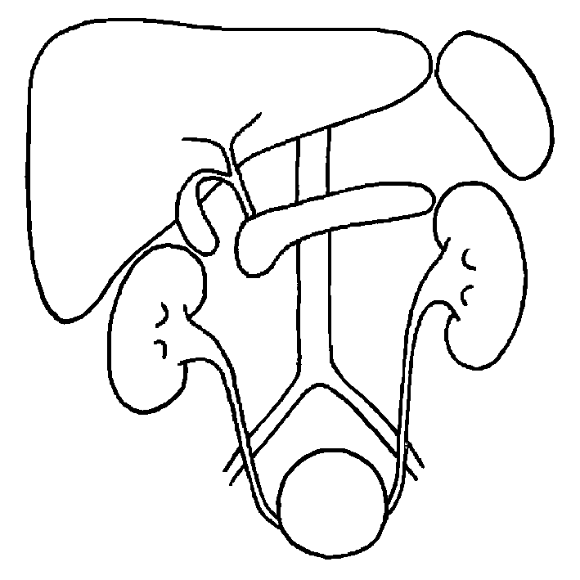 | Beurteilung
 | Untersucher

